Een McWrap summer edition bij McDonald’s België:
de McWrap Chicken Tzatziki

Diegem, 2 mei 2013 – Nu de zomer voor de deur staat, lanceert McDonald’s België een McWrap summer edition. Sinds gisteren staat de McWrap Chicken Tzatziki naast de McWrap Beef Pepper en de McWrap Chicken Bacon op de kaart van alle Belgische McDonald’s restaurants. Deze overheerlijke frisse hap zal je komende zomer beslist doen watertanden.

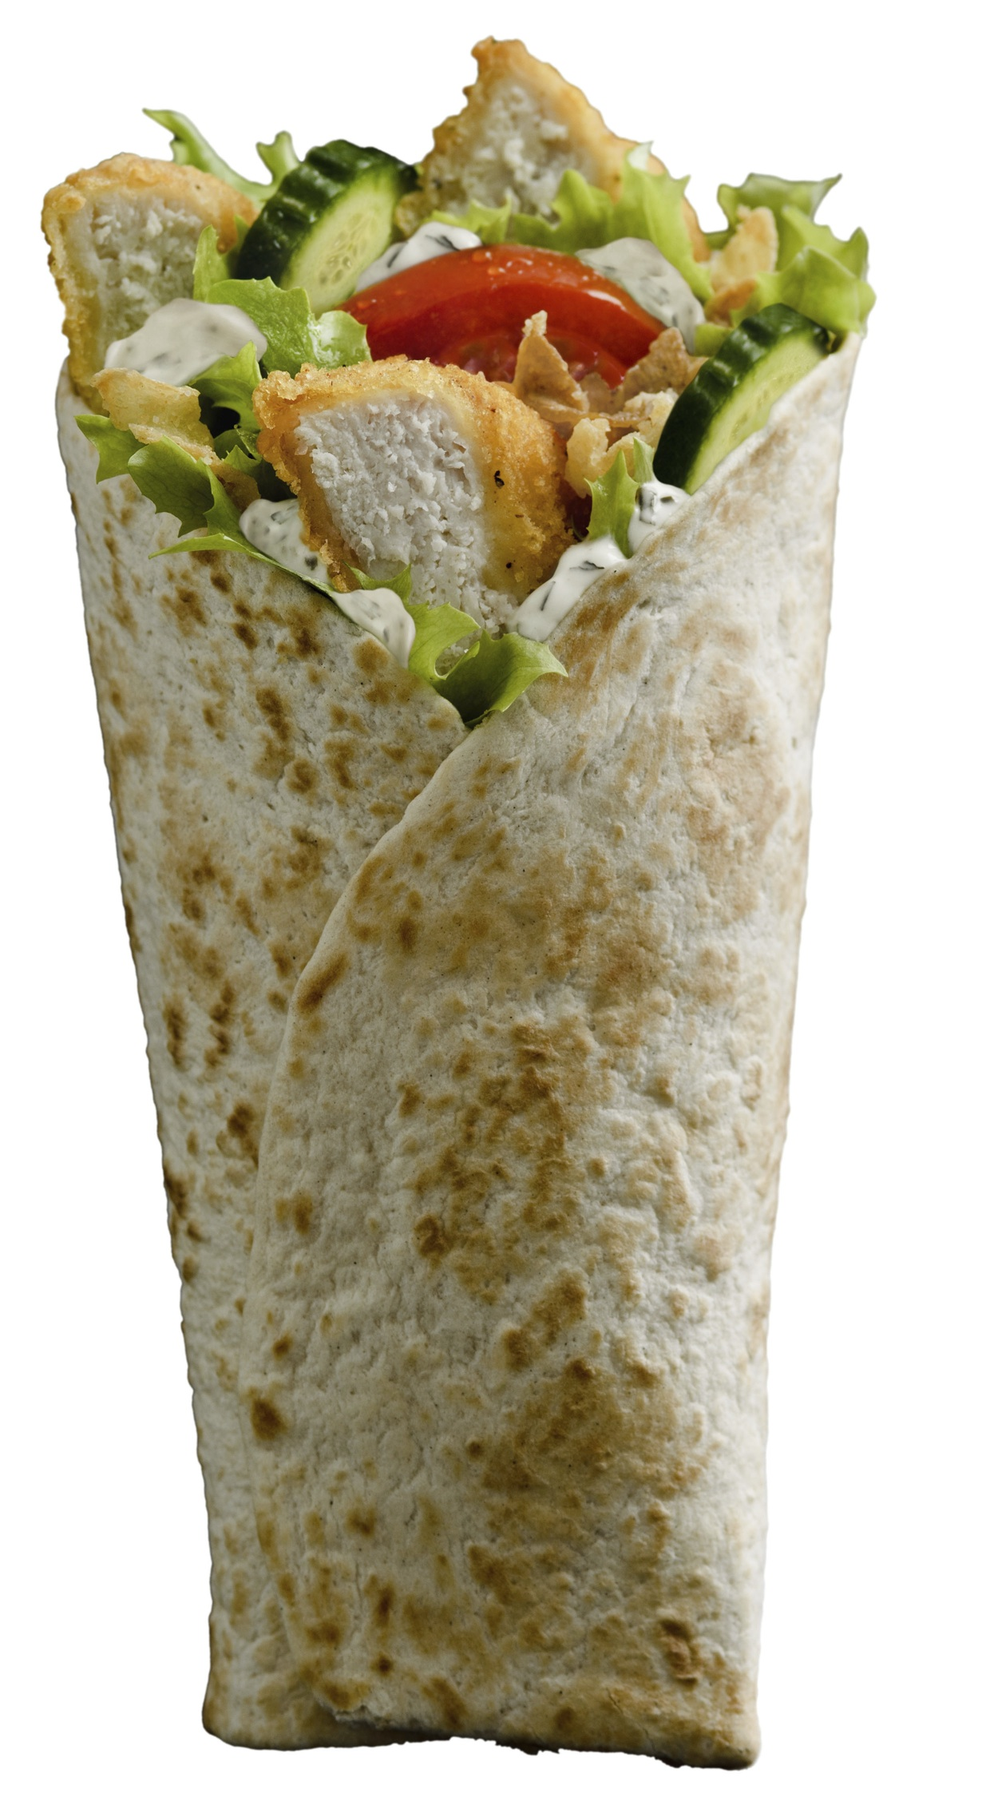
McDonald’s België stelt graag de gloednieuwe McWrap Chicken Tzatziki voor. Het gamma van de McWrap Beef Pepper en de McWrap Chicken Bacon wordt nu dus uitgebreid met deze nieuwkomer. Deze nieuwe McWrap bestaat uit een lekkere tortilla, gevuld met gebakken kipfilet, twee sneetjes komkommer, frisse sla, een schijfje tomaat, gefrituurde ajuintjes en een overheerlijke tzatzikisaus. De saus is bereid op basis van kruiden en stukjes groenten, en bezit een uitgesproken looksmaak. Het resultaat is een pittige, frisse wrap waarvan je de hele zomer lang kunt genieten.

Medium menu (McWrap Chicken Tzatziki + medium drank + medium portie frieten): 6,85 €

Meer informatie en verdere details over de McWrap Chicken Tzatziki van McDonald’s België vind je op www.mcdo.be.

-einde-

Over McDonald’s België. 64 van de 65 Belgische McDonald's restaurants staan onder leiding van 21 franchisenemers. De 65 restaurants zijn goed voor meer dan 38 miljoen bezoekers per jaar. McDonald’s België en zijn franchisenemers kondigen 500 nieuwe arbeidsplaatsen en een investering van € 60 miljoen aan tegen einde 2015. Het bedrijf onderscheidt zich door te investeren in mensen, innovaties en milieu.

Voor meer informatie, gelieve contact op te nemen met:
Kristel Muls - McDonald’s België - Tel. 02 716 04 50
Karima Ghozzi – PRIDE - 0485 12 77 79 - Karima.ghozzi@pr-ide.be
Isabelle Verdeyen – PRIDE - 0486 89 38 62 - isabelle.verdeyen@pr-ide.be

